…………………………………………………………. LİSESİ COĞRAFYA 9 DERS PLANI
BÖLÜM I
Dersin adı | Coğrafya 9 | TARİH | 30/11-04/12/2020
Sınıf | 9 | SÜRE | 40 + 40 dk
Öğrenme alanı | A) Doğal Sistemler
Konu | Haritalarda Uzunluk, Alan ve Eğim Hesaplamaları
BÖLÜM II
Hedef ve Davranışlar Kazanımlar | 9.1.6. Haritayı oluşturan unsurlardan yararlanarak harita kullanır.
Coğrafi Beceriler | Harita Becerisi, Kanıt kullanma
Güvenlik Önlemleri (Varsa): | ---
Öğretme-Öğrenme-Yöntem ve Teknikleri | Ölçek ile uzunluk ve alan ilişkilerinde basit örneklere yer verilir. Alan hesaplamalarında sadece gerçek alan hesaplamalarına yer verilir. Eğimle ilgili basit bir örnek verilir.
Kullanılan Eğitim Teknolojileri-Araç, Gereçler ve Kaynakça  * Öğretmen  * Öğrenci | Ders kitabı ve yardımcı kitaplar, Etkileşimli tahta, EBA Ders materyalleri, bilgisayar, animasyon ve videolar, haritalar, yeryüzüne ait uydu görüntüleri, grafik, resim ve şekiller.
Öğretme-Öğrenme Etkinlikleri

HARİTALARDA UZUNLUK, ALAN VE EĞİM HESAPLAMALARI
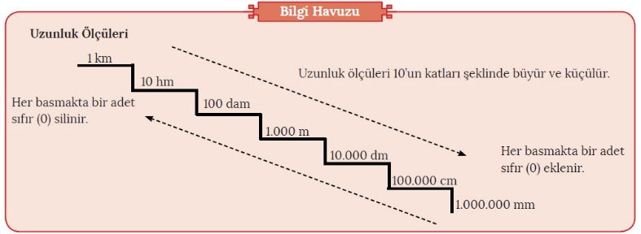
A. Uzunluk Hesaplamaları
1. Gerçek Uzunluğun Hesaplanması: Arazi üzerindeki gerçek uzunluk, ölçek oranında küçültülerek haritaya aktarılır. Harita üzerinde iki nokta arasındaki uzunluğun gerçekte ne kadar olduğunu bulabilmek için haritanın ölçeğinden yararlanılır. Ölçek, haritalardaki 1 cm’nin gerçek uzunluğunu gösterdiğinden orantı yoluyla iki yer arasındaki gerçek uzunluk hesaplanabilir.

Gerçek Uzunluk = Harita Uzunluğu x Ölçeğin Paydası

Örnek: 1 / 400.000 ölçekli bir haritada A ve B kentleri arasındaki uzaklık 8 cm olarak ölçülmüştür.
Buna göre A ve B kentleri arasındaki gerçek uzunluk kaç km’dir?

Çözüm: Soruda gerçek uzunluk istendiği için
“Gerçek Uzunluk = Harita Uzunluğu x Ölçeğin Paydası” formülü kullanılmalıdır.
Soruda verilen değerler aşağıdaki gibi yerlerine yazılır.
GU = 8 cm x 400.000 cm
GU = 3.200.000 cm'dir. Gerçek uzunlukta istenen birim km olduğu için verilen değer km’ye çevrilir.
Yani cm’yi, km’ye çevirmek için 5 tane sıfır silinir. Sonuç olarak gerçek uzunluk 3 200 000 cm = 32 km’dir.

2. Harita Uzunluğunun Hesaplanması: Arazi üzerinde iki yer arasındaki gerçek uzunluk ile ölçek verilerek bu iki yer arasının haritadaki uzunluğu sorulduğunda aşağıdaki formül uygulanır.

Harita Uzunluğu = Gerçek Uzunluk / Ölçeğin Paydası

Örnek: Aralarındaki mesafe 120 km olan A ve B şehirleri, 1/ 2.000.000 ölçekli bir haritada kaç cm ile gösterilir?

Çözüm: Soruda harita uzunluğu istendiği için “Harita Uzunluğu = Gerçek Uzunluk / Ölçeğin Paydası”
formülü kullanılmalıdır. Soruda verilen değerler yerine yazıldığında
HU = 120 km / 2.000.000 (Gerçek uzunluk cm’ye çevrilir.)
HU = 12.000.000 / 2.000.000 Sonuç olarak HU = 6 cm olur.

3. Uzunluk Formülüyle Ölçeğin Hesaplanması: Ölçek, harita uzunluğunun gerçek uzunluğa oranıdır.

Ölçek = Harita Uzunluğu (cm) / Gerçek Uzunluk (cm)

Örnek: Gerçek uzunluğu 24 km olan bir yolun harita uzunluğu 6 cm ise gösterildiği haritanın ölçeğini bulunuz.

Çözüm: Gerçek uzunluk ve haritadaki uzunluk verilerek ölçek sorulduğu için “Ölçek = Harita Uzunluğu (cm) / Gerçek Uzunluk (cm)” formülü kullanılmalıdır. Öncelikle gerçek uzunluk cm’ye çevrilmelidir.
24 km = 2.400.000 cm Soruda verilen değerler yerine yazıldığında
Ölçek = 6 cm / 2.400.000 cm (sadeleştirme yapıldığında)
Ölçek = 1 / 400.000 cm olur.
Kesir ölçeğin payı her zaman “1” olduğu için
Ölçek = 1 / 400.000 olur.

Örnek: 1 / 200.000 ölçekli bir haritada 6 cm ile gösterilen iki şehir arası mesafe, 1 / 600.000 ölçekli başka bir haritada kaç cm ile gösterilir?

Çözüm: Bu tür soruların çözümü iki aşamadan oluşmaktadır. Birinci aşamada iki şehir arasındaki gerçek uzunluk bulunmalıdır. Soruda virgüle kadar olan kısımdaki verilerden faydalanılarak gerçek uzunluk bulunur. İkinci aşamada ise virgülden sonraki veriler kullanılarak harita uzunluğu bulunur.

Birinci aşamada
“Gerçek Uzunluk = Harita Uzunluğu x Ölçeğin Paydası” formülünde verilen değerler yerine yazılır.
Gerçek Uzunluk = 6 cm x 200.000 cm
Gerçek Uzunluk = 1.200.000 cm = 12 km (cm, km’ye çevrilince beş tane sıfır silinir.)
İki şehir arasındaki gerçek uzunluk 12 km’dir.

İkinci aşamada, bulunan gerçek uzunluğun (12 km) ikinci haritada kaç cm ile gösterildiği istendiği için “Harita Uzunluğu = Gerçek Uzunluk / Ölçeğin Paydası” formülünde verilen değerler yerine yazılır.
Harita Uzunluğu = 12 km (1.200.000 cm) / 600.000
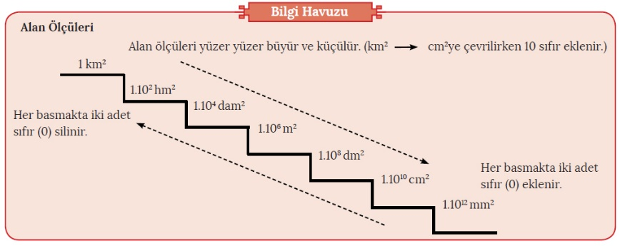
Harita Uzunluğu = 2 cm olarak bulunur.

B. Gerçek Alan Hesaplamaları
Haritalarda alanların gerçek yüzölçümleri değil, iz düşüm yüzölçümleri hesaplanabilir. İz düşüm alan hesaplanırken haritanın ölçeğinin karesi alınır. Çünkü bu alanlar haritaya aktarılırken ölçeğin karesi kadar küçültülmüş olur. Ölçek, haritadaki 1 cm’nin gerçek uzunluğunu gösterir. Ölçeğin karesi alındığında haritadaki 1 cm²’nin temsil ettiği alan bulunur. Bundan yararlanılarak orantı yoluyla gerçek alan hesaplanabilir.

Gerçek Alan = Harita Alanı x (Ölçeğin Paydası)²

Örnek: 1 / 600.000 ölçekli bir haritada 8 cm² gösterilen bir göl gerçekte kaç km²’dir?

Çözüm: Soruda gerçek alan sorulduğu için
Gerçek Alan = Harita Alanı x (Ölçeğin Paydası)² formülünde verilenler yerine yazılır (Ölçeğin paydasını km’ye çevirerek karesini almak size işlemlerde kolaylık sağlar.).
600.000 cm = 6 km
Gerçek Alan = 8 x (600.000)² veya Gerçek
Alan = 8 x 62
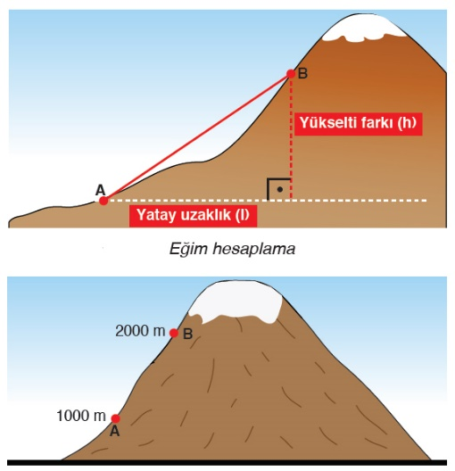
Gerçek Alan = 8 x 36
Gerçek Alan = 288 km² olarak bulunur.

C. Eğim Hesaplama: İki nokta arasındaki yükselti farkının yatay mesafeye oranına eğim denir. Eğim yüzde (%) veya binde (‰) olarak hesaplanır.
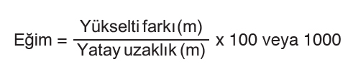
Örnek: Yandaki şekilde A ve B merkezleri arasındaki gerçek uzaklık 2 km’dir.
Buna göre A ve B merkezleri arasındaki eğim yüzde (%) kaçtır?

Çözüm: Öncelikle A ve B noktaları arasındaki yükselti farkına bakılmalıdır. Şekildeki bilgilere göre A ve B noktaları arasındaki yükselti farkı 1000 m’dir. Daha sonra A ve B noktaları arasındaki gerçek (yatay) uzaklık (2 km) metreye (2000 m) çevrilir.

Eğim = (Yükselti Farkı / Yatay Uzaklık) x 100 (Eğim % olarak sorulduğu için) formülünde veriler yerine yazılır.
Eğim = (1000 / 2000) x 100
Eğim = 50 (%50) olarak bulunur.
Ölçme-Değerlendirme  • Bireysel öğrenme etkinliklerine yönelik Ölçme Değerlendirme  • Grupla öğrenme etkinliklerine yönelik Ölçme Değerlendirme  • Öğrenme güçlüğü olan öğrenciler ve ileri düzeyde öğrenme hızında olan öğrenciler için ek Ölçme-Değerlendirme etkinlikleri | - Aralarında 75 km olan Y ve Z limanları, 1/2.500.000 ölçekli bir haritada kaç cm ile gösterilir?  - Bir yolun gerçek uzunluğu 18 km, harita uzunluğu 9 cm ise bu yolun gösterildiği haritanın ölçeği nedir?  - 1/900.000 ölçekli bir haritada 15 cm’lik uzunluk gerçekte kaç km’dir?  - 1/a ölçekli bir haritada b cm² ile gösterilen bir şehrin gerçek alanı kaç km²’dir?  - 1/800.000 ölçekli bir haritada 9 cm² gösterilen bir göl gerçekte kaç km²’dir?
Dersin Diğer Derslerle İlişkisi
BÖLÜM IV
Planın Uygulanmasına İlişkin Açıklamalar | Konu ……….. ders saatinde işlenmiş, gerekli değerlendirmeler yapılarak amacına ulaşmıştır.  Aksayan yönler:…………………………………………………………………………………
………………………….. ………………………. Coğrafya Öğretmeni Okul Müdürü

